PowerRAG / GraphRAG 关键环节流程图合集
日期：2026-07-06 用途：整理和留存文档解析、图谱构建、检索生成与评估闭环的中间结果和最终输出。
本合集按关键环节拆成 8 张流程图，每张图都包含输入、处理流程、输出、质量门禁和留存产物。可直接作为 WPS 过程结果文档的附图部分。
1. 01 文档解析流程图
把原始资料转成可追踪、可分块、可入库的标准化文本包。
2. 02 实体关系抽取流程图
从文本片段中抽取设备、部件、故障、原因、措施等实体与关系。
3. 03 图谱构建流程图
把审核后的三元组固化成可检索、可计算、可版本管理的知识图谱。
4. 04 社区划分流程图
把大图拆成主题更集中的知识社区，为全局检索和摘要提供上下文。
5. 05 主题摘要流程图
为每个知识社区生成可引用、可复核、可进入 GraphRAG 上下文的主题摘要。
6. 06 证据召回流程图
围绕用户问题召回文本证据、图谱路径和社区摘要，形成回答依据包。
7. 07 推理生成流程图
基于证据包和图谱上下文生成有引用、有边界、有结构的最终回答。
8. 08 结果评估流程图
对召回、生成、引用和图谱增强效果做量化评估与失败归因。

01 文档解析流程图
把原始资料转成可追踪、可分块、可入库的标准化文本包。
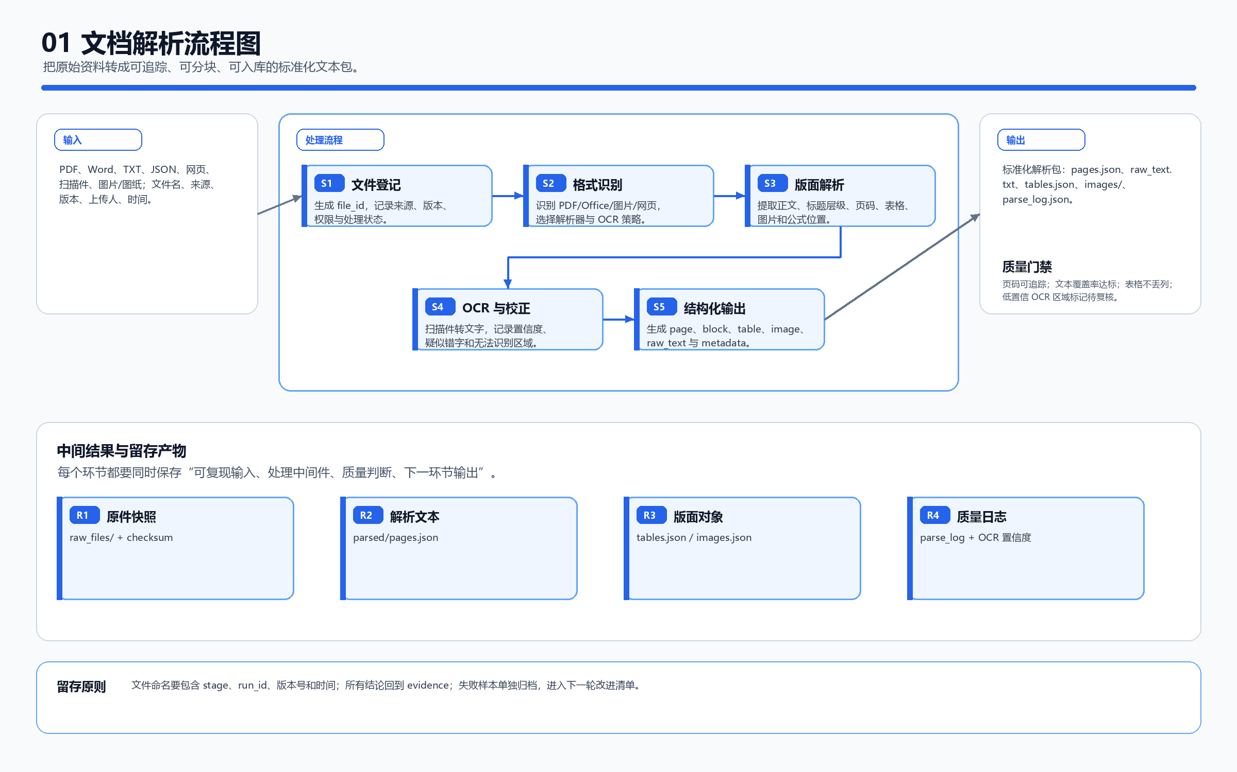
图 1：01 文档解析流程图

02 实体关系抽取流程图
从文本片段中抽取设备、部件、故障、原因、措施等实体与关系。
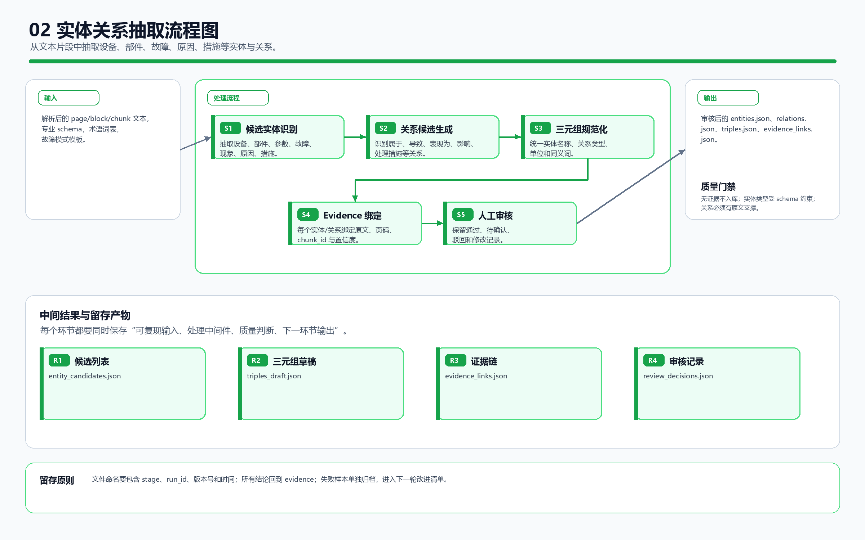
图 2：02 实体关系抽取流程图

03 图谱构建流程图
把审核后的三元组固化成可检索、可计算、可版本管理的知识图谱。
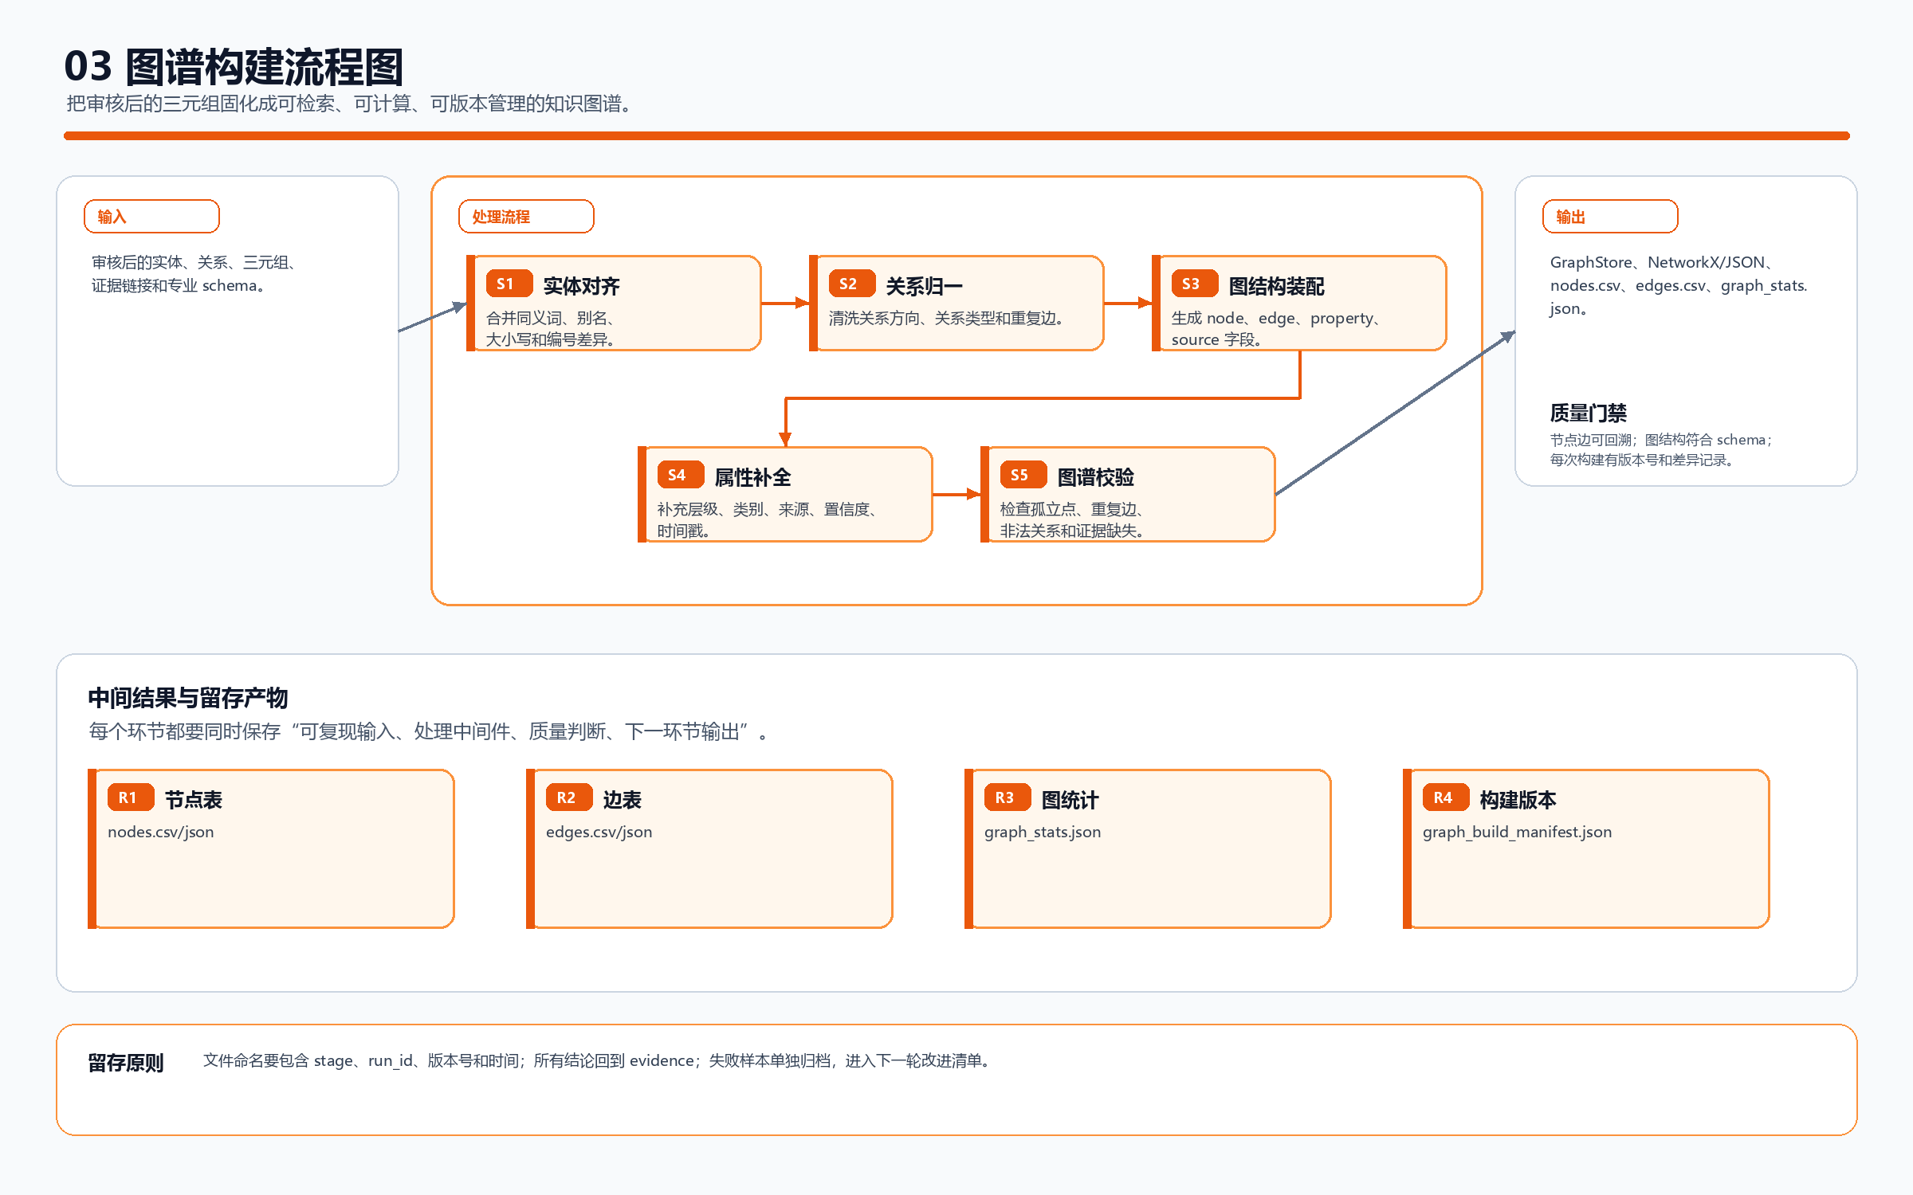
图 3：03 图谱构建流程图

04 社区划分流程图
把大图拆成主题更集中的知识社区，为全局检索和摘要提供上下文。
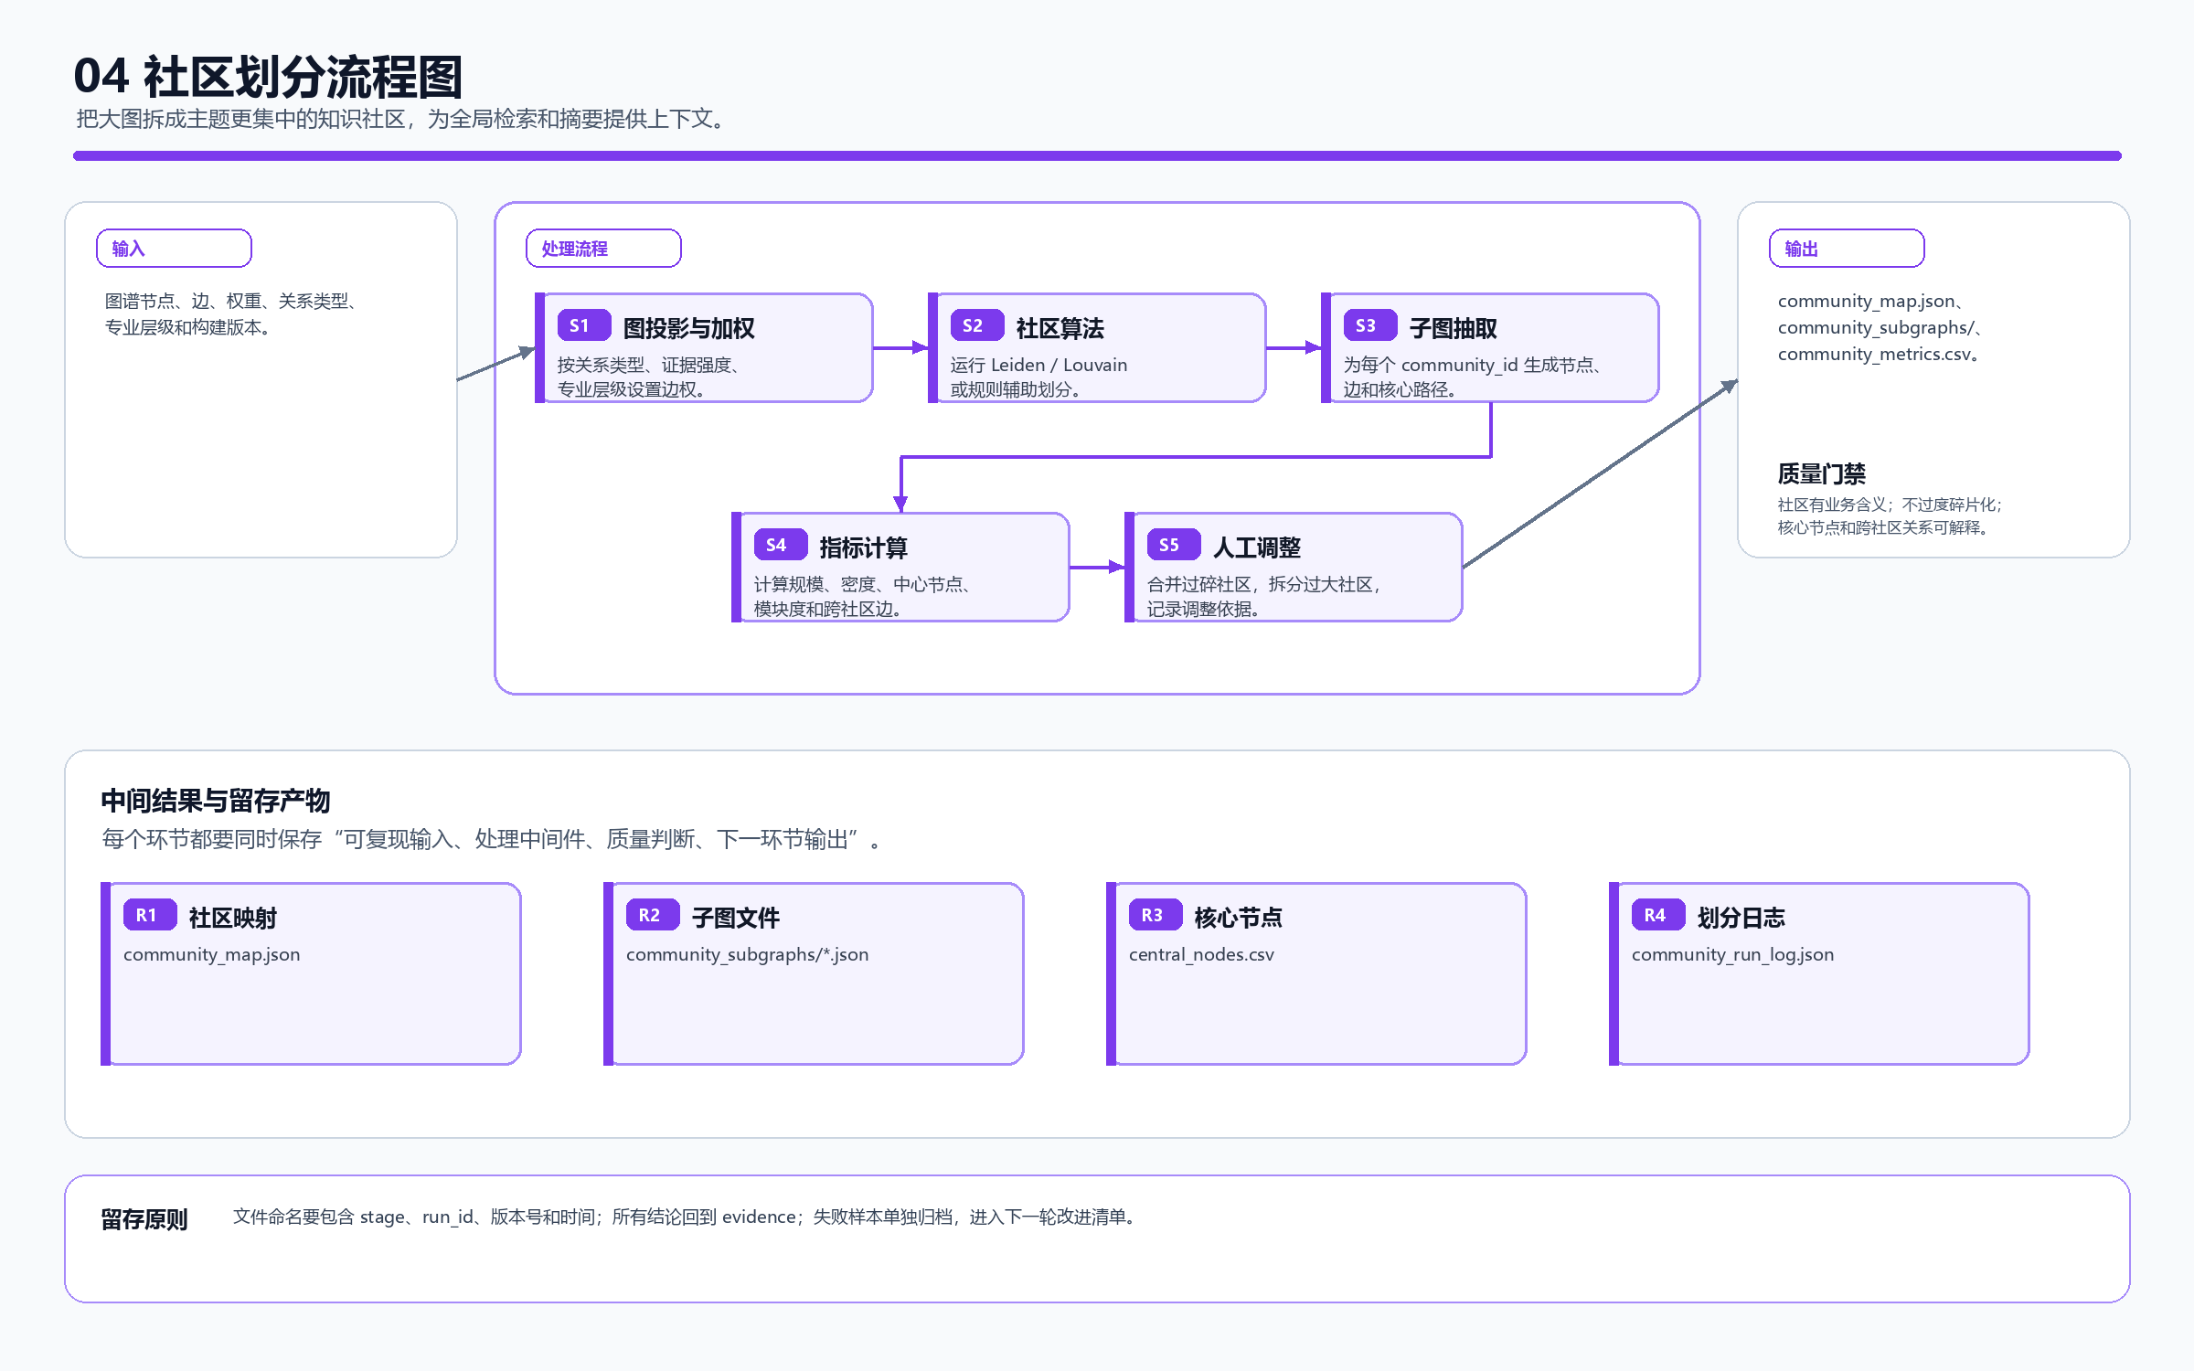
图 4：04 社区划分流程图

05 主题摘要流程图
为每个知识社区生成可引用、可复核、可进入 GraphRAG 上下文的主题摘要。
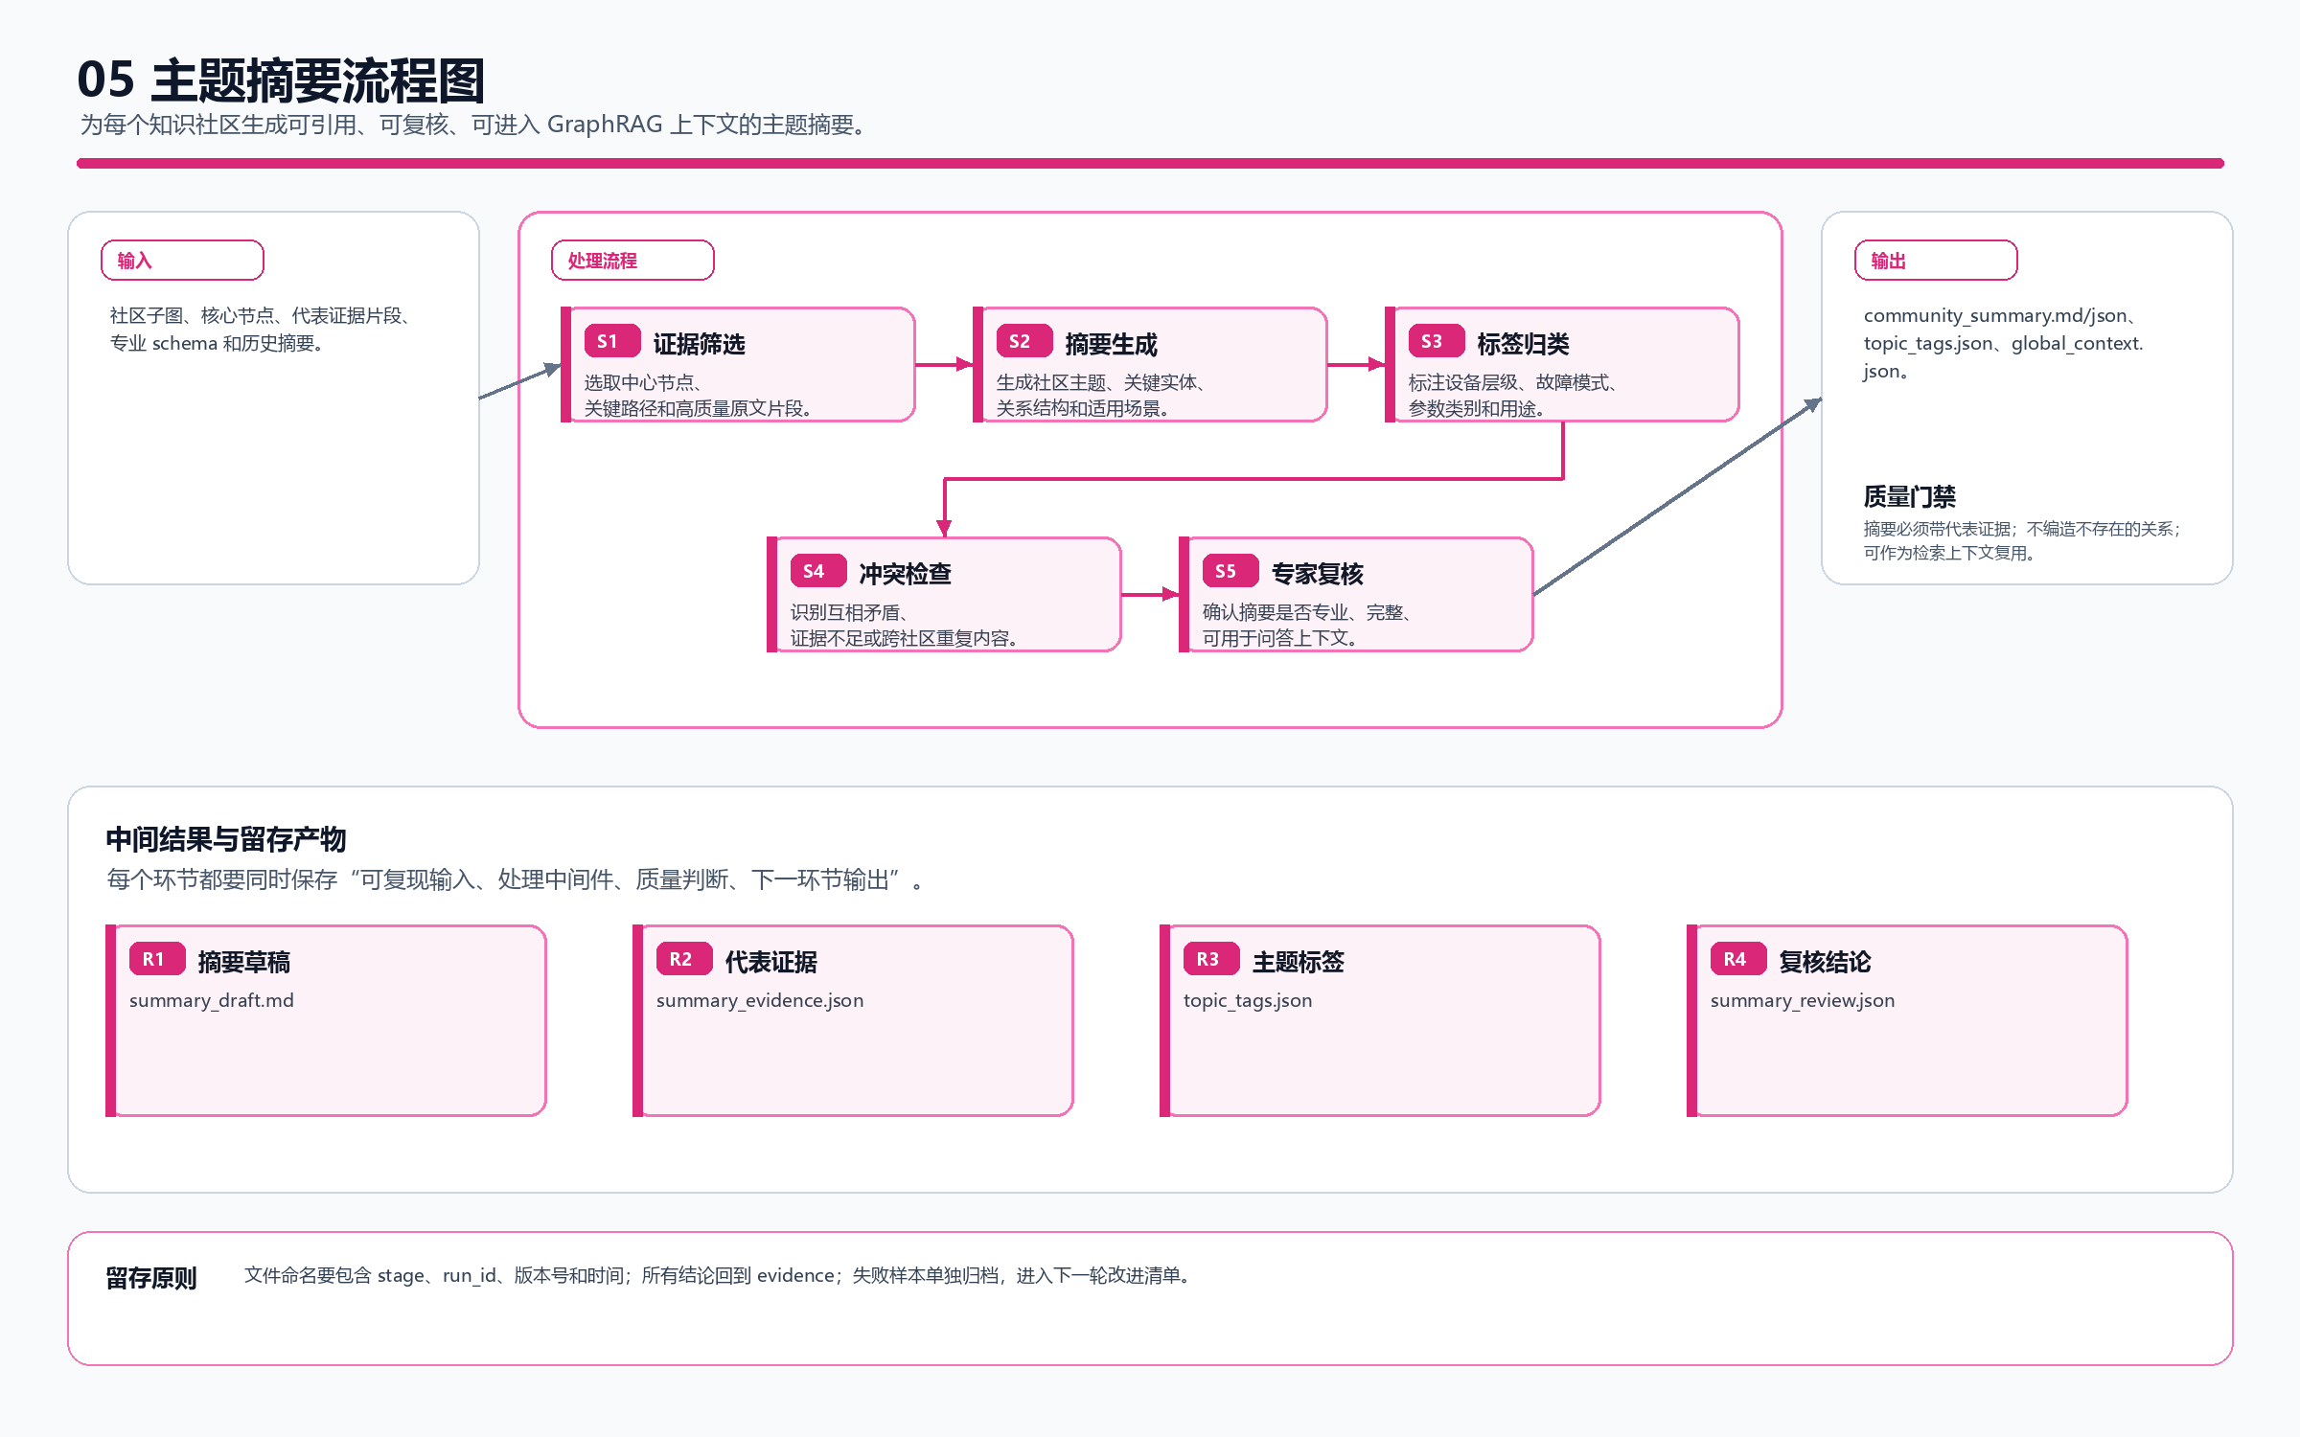
图 5：05 主题摘要流程图

06 证据召回流程图
围绕用户问题召回文本证据、图谱路径和社区摘要，形成回答依据包。
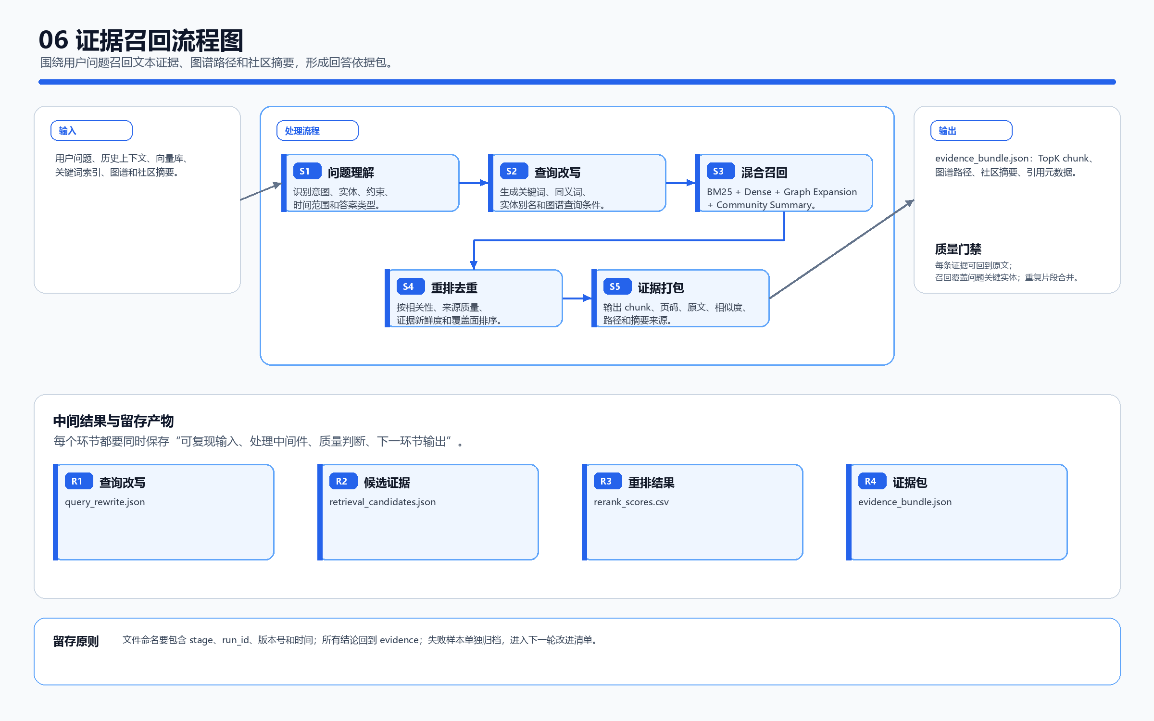
图 6：06 证据召回流程图

07 推理生成流程图
基于证据包和图谱上下文生成有引用、有边界、有结构的最终回答。
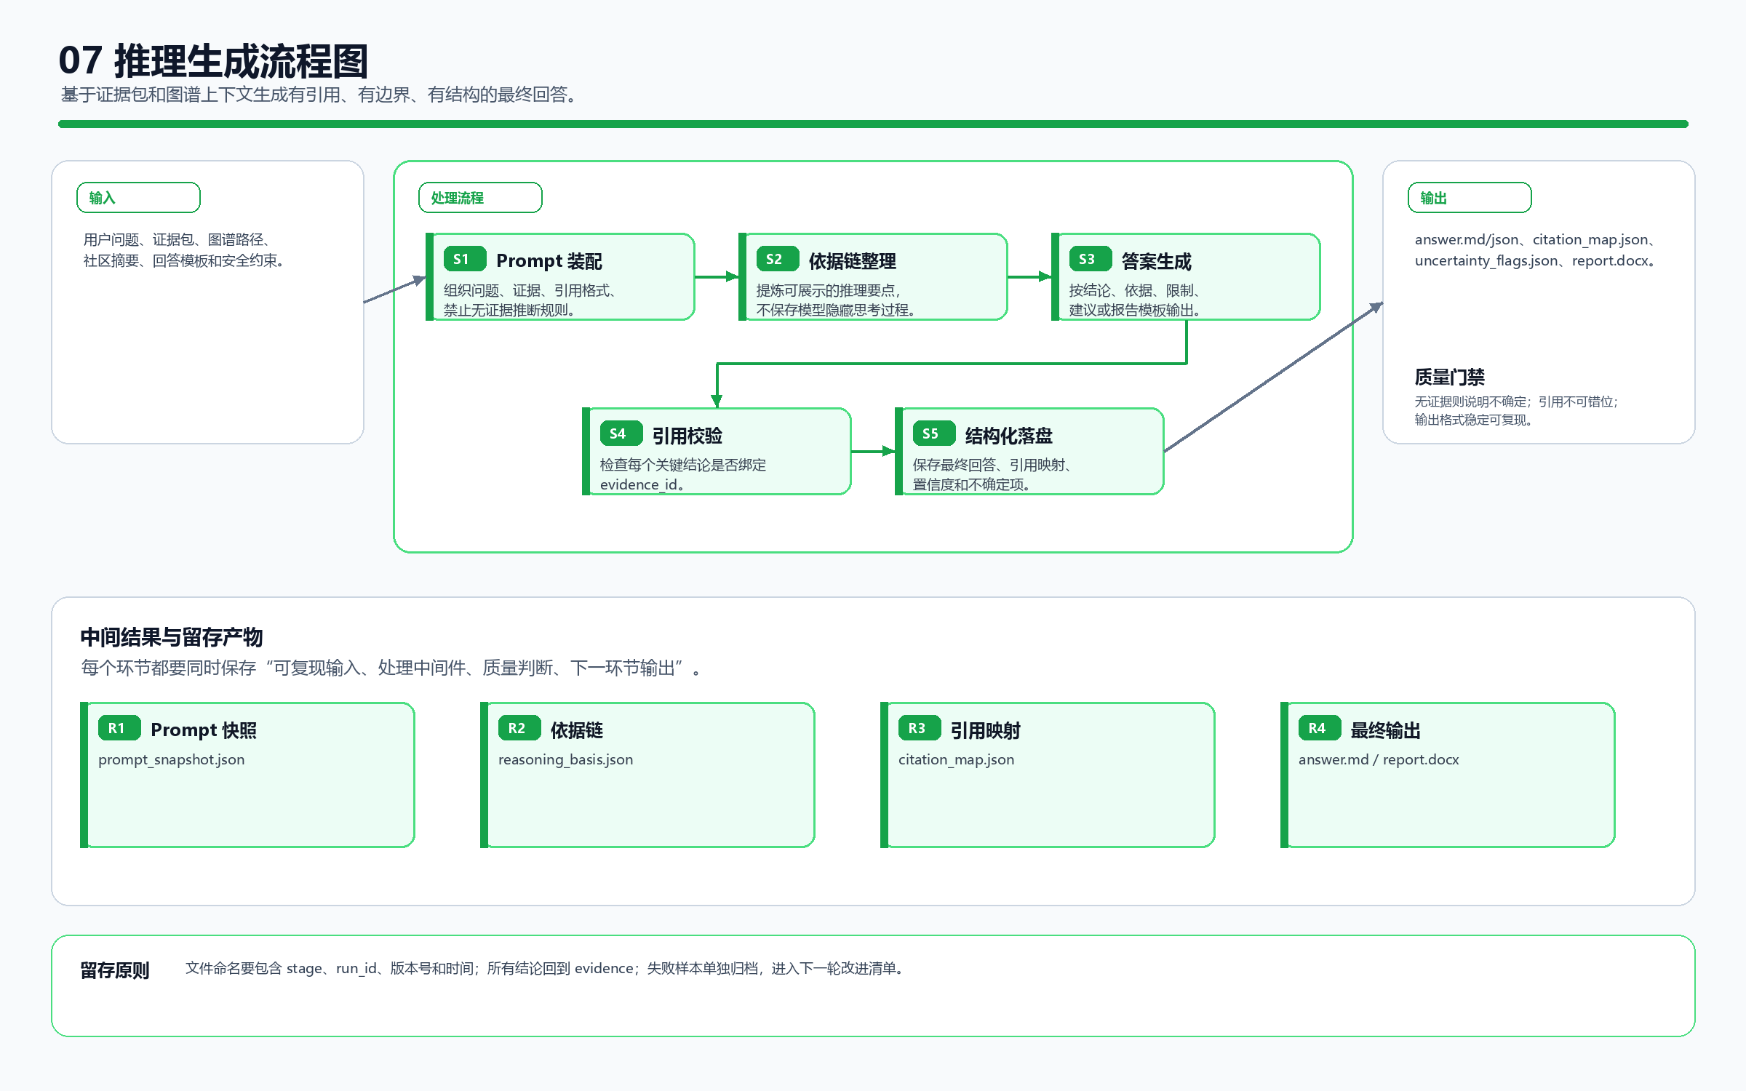
图 7：07 推理生成流程图

08 结果评估流程图
对召回、生成、引用和图谱增强效果做量化评估与失败归因。
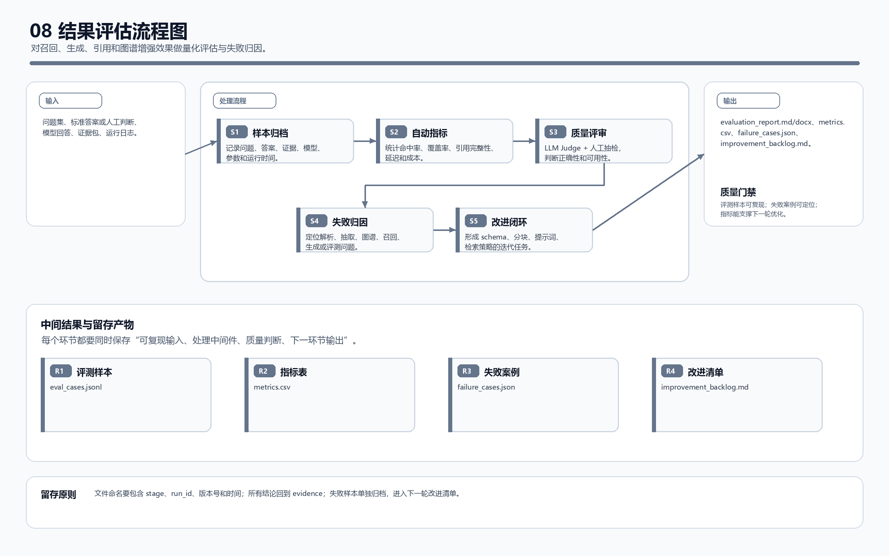
图 8：08 结果评估流程图

